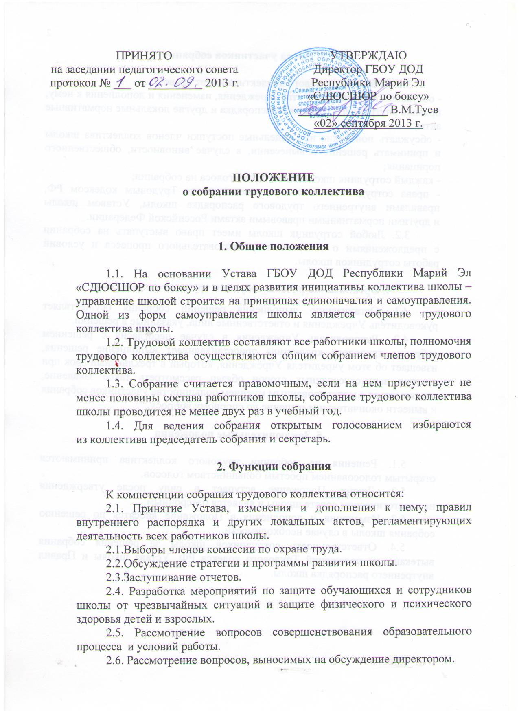 | ПРИНЯТО  на заседании педагогического совета  протокол № ___ от _________ 2013 г. | УТВЕРЖДАЮ  Директор ГБОУ ДОД  Республики Марий Эл  «СДЮСШОР по боксу»  _______________ В.М.Туев  «02» сентября 2013 г.

ПОЛОЖЕНИЕ
о собрании трудового коллектива

1. Общие положения

1.1. На основании Устава ГБОУ ДОД Республики Марий Эл «СДЮСШОР по боксу» и в целях развития инициативы коллектива школы – управление школой строится на принципах единоначалия и самоуправления. Одной из форм самоуправления школы является собрание трудового коллектива школы.
1.2. Трудовой коллектив составляют все работники школы, полномочия трудового коллектива осуществляются общим собранием членов трудового коллектива.
1.3. Собрание считается правомочным, если на нем присутствует не менее половины состава работников школы, собрание трудового коллектива школы проводится не менее двух раз в учебный год.
1.4. Для ведения собрания открытым голосованием избираются из коллектива председатель собрания и секретарь.

2. Функции собрания

К компетенции собрания трудового коллектива относится:
2.1. Принятие Устава, изменения и дополнения к нему; правил внутреннего распорядка и других локальных актов, регламентирующих деятельность всех работников школы.
2.1.Выборы членов комиссии по охране труда.
2.2.Обсуждение стратегии и программы развития школы.
2.3.Заслушивание отчетов.
2.4. Разработка мероприятий по защите обучающихся и сотрудников школы от чрезвычайных ситуаций и защите физического и психического здоровья детей и взрослых.
2.5. Рассмотрение вопросов совершенствования образовательного процесса и условий работы.
2.6. Рассмотрение вопросов, выносимых на обсуждение директором.
3. Права участников собрания

3.1. Собрание трудового коллектива имеет право:
- обсуждать и принимать Устав учреждения, изменения и дополнения к нему, правила внутреннего трудового распорядка и другие локальные нормативные акты;
- обсуждать поведение или отдельные поступки членов коллектива школы и принимать решение о вынесении, в случае виновности, общественного порицания;
- каждый сотрудник школы имеет право голоса на собрании;
- права сотрудников школы регламентируются Трудовым кодексом РФ, правилами внутреннего трудового распорядка школы, Уставом школы и другими нормативными правовыми актами Российской Федерации.
3.2. Любой сотрудник школы имеет право выступать на собрании с предложениями о совершенстве образовательного процесса и условий работы сотрудников школы.

4. Организация работы собрания трудового коллектива
4.1. Организацию выполнения решений собрания осуществляет руководитель Учреждения и ответственные лица, указанные в решении.
  - Руководитель Учреждения в случае несогласия с решением собрания трудового коллектива приостанавливает выполнение решения, извещает об этом учредителя Учреждения, который в трехдневный срок при участии заинтересованных сторон обязан рассмотреть такое заявление, ознакомиться с мотивированным мнением большинства участников собрания и вынести окончательное решение по спорному вопросу.

5. Заключительные положения

5.1. Решения на собрании трудового коллектива принимаются открытым голосованием простым большинством голосов.
5.2. Данное Положение вступает в силу после утверждения на педагогическом совете школы и является бессрочным.
5.3. Изменения и дополнения в Положение вносятся по решению собрания школы в случае необходимости.
5.4. Ответственность сотрудников школы за решения собрания вытекают из положений Трудового кодекса РФ, Устава школы и Правил внутреннего распорядка школы.

________________

